

Министерство науки и высшего образования Российской Федерации

Федеральное государственное автономное образовательное учреждение высшего образования «Уральский федеральный университет имени первого Президента России Б. Н. Ельцина» (УрФУ)

Институт радиоэлектроники и информационных технологий – РТФ

ОТЧЕТ

о проектной работе

по теме: Мобильное приложение-руководство по видеоигре Factorio

по дисциплине: Проектный практикум

Команда: CRAZYTEAM

Екатеринбург

2022

**Содержание**

**Введение** 3

1. Команда 5

2. Целевая аудитория 6

3. Календарный план проекта 10

4. Определение проблемы 11

5. Подходы к решению проблемы 12

6. Анализ аналогов 13

7. Требования к продукту и к MVP 14

8. Стек для разработки 15

9. Прототипирование 16

10. Разработка системы 19

**Заключение** 20

**Библиографический список** 22

# **Введение**

Игровая индустрия всё больше и больше начинает пополнять игры новыми возможностями и функциями, удерживая свою аудиторию в своих проектах. Взяв в пример игру Factorio, разработчики постарались сделать максимально доступный в функциях и возможностях игровой опыт для игроков: от многоканальных конвейерных лент до железнодорожных логистических путей.

Информация о любом предмете представлена в игре, но в минимальном формате, отсекающем часто очень важную информацию. А держать столь много своих познаний или информацию из игры в голове для многих может быть трудным делом. Для этого и были придуманы Wiki, способные помещать всю информацию в отсортированном порядке. Но и они имеют ряд минусов.

Приложение-руководство на мобильные устройства помогает решить данную задачу. С ним игроку не нужно держать огромные объемы информации, стоит лишь выбрать нужную вкладку и вся полезная информация перед вашими глазами. Приложение не будет требовать подключение к интернету, не будет содержать ненужную информацию для среднестатистического пользователя.

Целью данной работы является прохождение как самой игры Factorio, чтобы ощутить проблему на себе, так и разработка приложения-помощника для целевой аудитории игры.

Исходя из поставленной цели, в работе определены следующие задачи:

* Пройти игру Factorio;
* Выявить нашу целевую аудиторию и слабые стороны проектов наших конкурентов;
* Выбрать технологический стек;
* разбиться по ролям;
* Вести недельный учёт задач, собираться командой по чётным дням;
* Разработать приложение-руководство по игре Factorio.

Команда

* Беленцов Александр Артемович РИ-11093 – тимлид, аналитик
* Пикулин Марк Андреевич РИ-110933 – программист, дизайнер
* Зайнетдинов Олег Романович РИ-110935 – программист, дизайнер

1. Целевая аудитория

Для определения целевой аудитории используется методика 5W Марка Шеррингтона. Это наиболее распространенный способ определения целевой аудитории и психологических характеристик, которыми обладают потенциальные потребители.

Сегментация рынка проводится по 5 вопросам:

1. Что? (What?) – сегментация по типу товара: что вы предлагаете потребительской группе? какие товары/услуги?

Мы предлагаем мобильное приложение-помощник, позволяющее получать в скором времени полную информацию каждого сегмента игры.

1. Кто? (Who?) – сегментация по типу потребителя: кто приобретает товар/услугу? какой пол, геоположение, возраст?

Исходя из опроса, проведённого среди людей (друзья, знакомые, родственники) о том, люди какого возраста чаще всего играют и пользуются сторонники интернет-ресурсами, мы выявили, что нашей целевой аудиторией является молодёжь в возрасте от 18 до 35 лет:

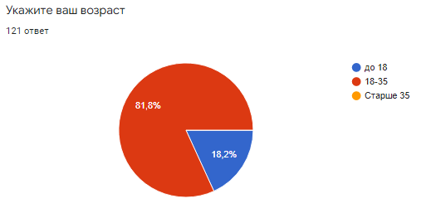

Что касается пола, в игру в равной мере играли как и девушки, так и мужчины: 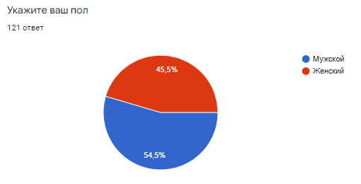

1. Почему? (Why?) – сегментация по типу мотивации к совершению покупки и потребления: какова потребность или мотивация клиента? какую проблему решает товар/услуга?

Исходя из опроса, проведённого среди людей (друзья, знакомые, родственники), мы выяснили, что именно не устраивает нашу целевую аудиторию при прохождении игры: 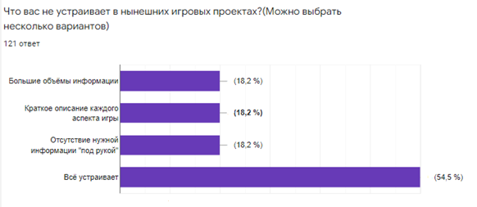

Кроме того, большое количество людей среди опрошенных прибегало к использованию сторонних ресурсов для поиска информации: 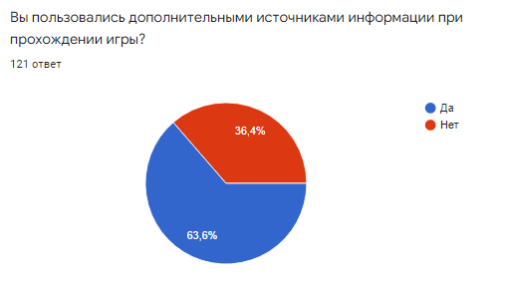

1. Когда? (When?) – сегментация по ситуации, в которой приобретается продукт: когда потребители хотят приобрести товар/услугу?

Нашим продуктом потребитель захочет воспользоваться непосредственно во время прохождения игры. Это упростит процесс поиска нужной информации и сэкономит время потребителя.

1. Где? (Where?) – сегментация по месту покупок: в каком месте происходит принятие решения о покупке и сама покупка? – имеются в виду точки контакта с клиентом, где можно повлиять на решение.

Исходя из опроса, проведённого среди людей (друзья, знакомые, родственники), мы выяснили, что потребители в большинстве случаев используют телефон и компьютер:

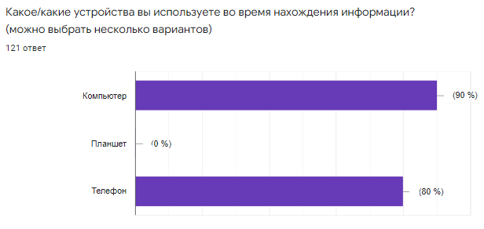

1. Календарный план проекта

Название проекта:

Руководитель проекта:

Таблица 1 – Календарный план



1. Определение проблемы

Мы воспользовались рядом эффективных способов выявления основных проблем покупателя:

1) Провели опрос, по итогу которого выяснили, что большинство из опрошенных встречаются с проблемами получения нужной информации во время прохождения игры: большие объёмы информации, краткость каждого информативного блока каждого пункта, сложность нахождения полезной информации.

2) Проанализировали конкурентов.

3) Проанализировали поисковые запросы

Рассмотрев и обобщив данную информацию, мы выявили проблему – сложность быстрого поиска нужной и конкретной информации как в самой игре, так в сторонних информационных ресурсах.

1. Подходы к решению проблемы

Мы исследовали частоту использования сторонних ресурсов для поиска информации. Для этого был проведён опрос среди людей (друзья, родственники, знакомые), вследствие чего была выявлена проблема сложного поиска нужной информации о мире игры, что влечёт за собой трату времени. Это вызвано такими причинами, как:

* Плохая реализация информационных блоков в игре;
* Ненужная информация на информационных ресурсах для среднестатистического пользователя;
* Справочник в справочнике, где приходится разбираться долгое время.

Мобильных приложений-справочников по игре Factorio по нашим данным нет или же они столь непопулярны, что мы не смогли их найти. Интернет-ресурсы вместо того, чтобы делать минусы информации в игре своими плюсами, переполняются этой информацией, что только пугает пользователей. Мы считаем, что можем проанализировать минусы как в самой игре, так и в сторонних проектах, и сделать плюсами нашего приложения.

1. Анализ аналогов

Мы обнаружили два прямых конкурента, у которых аналогичное программное обеспечение на аналогичном рынке и работающее с целевой аудиторией, что и наш разрабатываемый продукт.

Аналоги:

1. Официальная вики игры Factorio.

Достоинства:

1. Имеет всю нужную информацию по каждому аспекту игры.

Недостатки:

1. Сложность найти нужную информацию;
2. Большое количество ненужной информации для большинства пользователей;
3. Неподкреплённая информация изображениями.
4. Нужно интернет-соединение для просмотра информации.
5. Fandom Wiki Factorio

Достоинства:

1. Имеет всю нужную информацию по каждому аспекту игры;
2. Локализация информации для СНГ-сообщества.

Недостатки:

1. Сложность найти нужную информацию;
2. Большое количество ненужной информации для большинства пользователей;
3. Неподкреплённая информация изображениями;
4. Нужно интернет-соединение для просмотра информации.
5. Требования к продукту и к MVP



1. Стек для разработки

Платформа для разработки мобильного приложения – Visual Stidio Xamarin

Платформа для выгрузки и хранения кода – GitHub

Платформа для распределения задач - Trello

1. Прототипирование

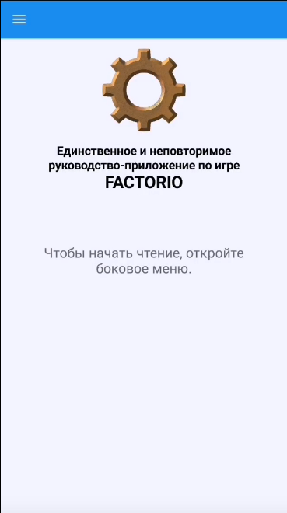Приложение:

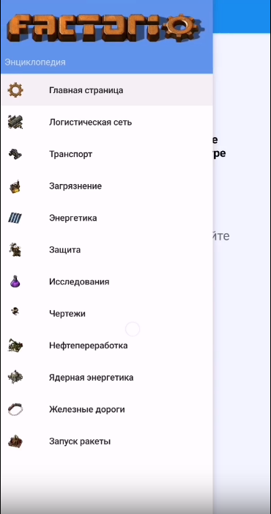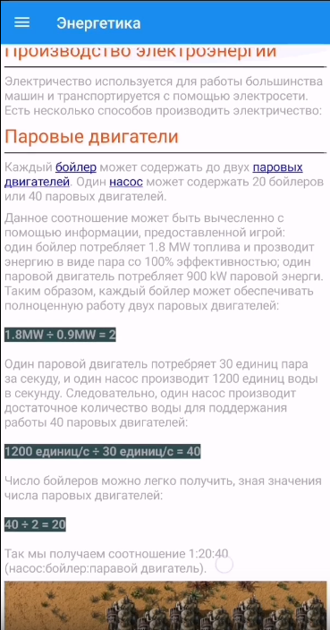

1. Разработка системы

Алгоритм работы веб-сервиса:

1. Просматривание списка разделов;
2. Выбор нужного раздела;
3. Поиск нужного сегмента из игры;
4. Выбор нужного сегмента;
5. Просмотр полной информацию о данном сегменте;
6. Поиск заголовка по интересующему вопросу.

Заключение

Рассмотренные вопросы в рамках данной проектной работы являются основными при разработке приложения-энциклопедии по игре Factorio. Приведены определённые правила и принципы, которые позволят в дальнейшем правильно сопровождать, поддерживать и грамотно разрабатывать новый функционал для данной разработки.

Основные технические решения, которые были предложены в данной проектной работе, включают в себя следующие аспекты:

* Платформа для разработки приложения – Xamarin – платформа с открытым исходным кодом, предназначенная для построения современных производительных приложений для iOS, Android и Windows с .NET.
* Платформа для постановки задач для команды – Trello – облачная программа для управления проектами небольших групп, разработанная Fog Creek Software.
* Платформа для выгрузки и хранения кода – GitHub - своеобразная социальная сеть для разработчиков, позволяющая им просматривать код друг друга, оставлять комментарии, а также помогать в разработке.

Кроме вышеупомянутых технических решений, позволяющих разработать и доработать функционал приложения-справочника, в проектной работе затрагиваются обязательные вопросы эффективной работоспособности новых компонентов. А именно вопросы качественных показателей и масштабируемости решений, вопросы тестирования.

В итоге представлен эффективный продукт, позволяющий потребителю:

* Максимально изучить объект;
* Прочитать всю доступную информацию о нём;
* Сохранить определённую информацию в избранное.

К недостаткам можно отнести малое количество прямых конкурентов, чей проект стал успешным. Чем больше конкурентов, тем больше минусов в их проектах можно будет найти и сделать нашими плюсами.

Целью данной работы являлась разработка мобильного приложения-справочника, позволяющего пользователю получить нужную информацию в полной мере в кратчайшее время.

Исходя из поставленной цели, в работе были определены следующие задачи:

* Пройти игру Factorio;
* Выявить нашу целевую аудиторию и слабые стороны проектов наших конкурентов;
* Выбрать технологический стек;
* разбиться по ролям;
* Вести недельный учёт задач, собираться командой по чётным дням;
* Разработать приложение-руководство по игре Factorio.

Таким образом, все цели и задачи, поставленные вначале написания данной проектной работы, были полностью выполнены и освещены.

# **Библиографический список**

1. Изучение разработки приложения на Xamarin:

[habr.com/ru/post/470309/](https://habr.com/ru/post/470309/)

[habr.com/ru/post/188130/](https://habr.com/ru/post/188130/)

youtube.com/playlist?list=PLH3y3SWteZd2xUX46npPFspQar5BTHUIh

1. Factorio Wiki: wiki.factorio.com
2. Factorio Wiki Fandom: factorio.fandom.com/ru/wiki/Factorio_вики